**La Bible Haptique**

Tout ce qui est lié de près ou de loin au sens du toucher

Cyril BOUNAKOFF (Université de Sharbrooke, Canada)William FRIER (Univeristy of Sussex, Royaume uni)

**Abstract**

Ce document présente un recueil d’information lié au toucher dans son sens large. Du cerveau à la peau, de la sensation à la perception, ce document décris tout les éléments jouant un rôle dans notre perception du monde via le sens du toucher. Il s’agit d’un document de référence nous permettant de (re)trouver rapidement des éléments important lié à nos doctorats respectifs. Il sert aussi de rapide introduction au milieu et au notion que l’on maitrise pas forcément. Enfin il permet de voir rapidement où les connaissances nous viennent à manquer et où devront porter nos prochaines recherches dans la littérature.

Table des Matières

Chapitre 1: Le système Nerveux 4

I Le système nerveux central 4

A Le Cerveau 4

B La Moelle Épinière 6

C Les Méninges 7

D L’homoculus Sensitif et moteur 8

II Le système nerveux périphérique 8

A Le neurone 9

B Axone ou fibre nerveuse 9

C Type de nerfs 9

D Classification des fibres du SNP 9

Chapitre 2: La peau 10

I Couche 10

A L’épiderme 10

B Le derme 10

C L’hypoderme 11

D Les tissus musculaires et tendons 11

E Les autres tissus 11

II Type de peau 11

A Glabre 11

B Poilu 12

III Récepteurs sensoriels de la peau et fibre nerveuses associées 12

Chapitre 3: Sens, Sensation, Perception 13

I Les 5 sens et les autres 13

A La Vue 13

B L’Ouïe 13

C Le Toucher 13

D L’Odorat 13

E Le Goût 13

F Proprioception 13

G L’équilibre 13

II Distinction entre sensation et perception 13

III Cross-modalité et congruence 14

IV Illusion 14

A Fishbone illusion 14

B Bump/hole illusion 14

C Cutaneous Rabit illusion (saltation) 14

D Comb illusion (illusion du peigne) 14

E Apparent motion (Effet phi) 15

F Phantom-Funneling illusion 15

G Tau effect 15

Chapitre 4: Sensation Tactile 16

I Chemin de l’information 16

II Mécanique du contact 16

A Définition des termes : 16

B Contact Statique 16

C Contact Dynamique 17

D Déformation Local 17

E Déformation Distante 17

III Mécano-transduction 17

A PC 17

B RA 17

C SA1 17

D SA2 17

E Fibre de type C 17

F Exemple de modélisation 17

IV Séquence de potentiel d’action (spike train) 18

V Mesure Psychophysique 19

A Seuil de perception (Threshold) 19

B Seuil de discrimination (JND) 19

C Méthode de mesures psychophysique 20

Chapitre 5: Perception Tactile 21

I Procédure d’Exploration 21

II Dimension du toucher 22

III Taux de transfert d’information tactile 23

IV Types de toucher 23

A Toucher de manipulation 23

B Toucher d’exploration 23

C Toucher communicatif 23

D Toucher protectif 23

Chapitre 6: Haptique et Technologie 24

I Senseur 24

A Ecran tactile 24

B Peau Tactile 24

II Actionneur 24

A Vibrateur 24

B Matrice-tactile 24

C Stimulation « En l’air » 24

# Le système Nerveux

On distingue le système nerveux central (SNC) et le système nerveux périphérique (SNP).

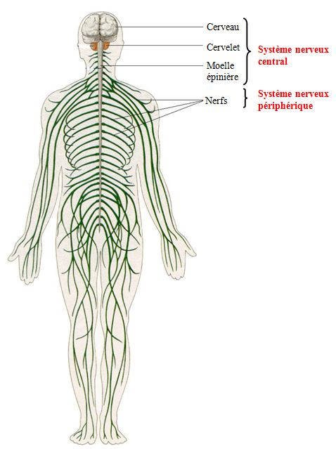

Figure 1: Le système nerveux humain

## Le système nerveux central

Tous les animaux possédant un SNC réagissent au toucher. Le SNC est composé du cerveau et de la moelle épinière ; tout deux étant protégés par les méninges.

### Le Cerveau

Le cerveau est composé de deux hémisphères, un gauche et un droit.

|  |  |
| --- | --- |
| Cerveau : vue externe | Coupe du cerveau |

Figure 2: Organisation du cerveau (source : Larousse.fr)

Les hémisphères contrôlent l’ensemble de nos fonctions mentales supérieures.

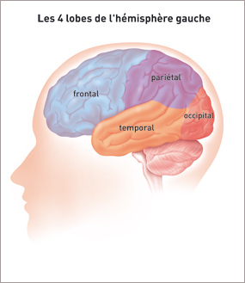

Figure 3: Les 4 lobes de l'hémisphère gauche

Chaque hémisphère est lui-même partagé en quatre zones appelées lobes, dans lesquels ces différentes fonctions sont gérées : le lobe frontal, le lobe pariétal, le lobe temporal et le lobe occipital. Leurs fonctions sont les suivantes :

* Les lobes frontaux : parole et langage, raisonnement, mémoire, prise de décision, personnalité, jugement, mouvements. Le lobe frontal droit gère les mouvements du côté gauche du corps, et inversement, le lobe frontal gauche gère les mouvements du côté droit.
* Les lobes pariétaux : lecture, repérage dans l’espace, sensibilité. Là aussi, le lobe pariétal droit gère la sensibilité du côté gauche du corps et réciproquement
* Les lobes occipitaux : vision
* Les lobes temporaux : langage, mémoire, émotions

D’une manière générale, l’hémisphère droit commande le côté gauche du corps et inversement. Cependant, la répartition des fonctions à l’intérieur des lobes n’est pas totalement figée. Certaines fonctions sont gérées dans des zones différentes selon les personnes. Ainsi, la zone du langage est généralement située dans le lobe temporal gauche chez les droitiers, alors qu’elle peut être située des deux côtés chez les gauchers.

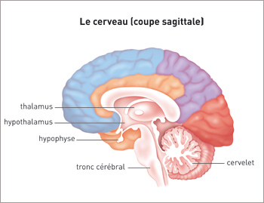

Figure 4: Coupe sagittale du cerveau

#### LE TRONC CÉRÉBRAL

Le tronc cérébral relie les hémisphères cérébraux, le cervelet et la moelle épinière. C’est lui qui contrôle les fonctions vitales du corps : battements du cœur, respiration, tension artérielle. Il commande aussi la mobilité des yeux, les mouvements du visage et la déglutition.

Il se divise en plusieurs parties : le mésencéphale en haut, le pont également appelé protubérance annulaire au milieu et le bulbe rachidien à sa partie inférieure. Le tronc cérébral assure des fonctions régulatrices sur plusieurs plans notamment le plan sensitif avec la perception de la douleur, végétatif.

* Mésencéphale : Directement relié au cerveau (pédoncules cérébraux), Tegmentum en arrière qui contient les tubercules quadrijumeaux essentiels aux fonctions de la vision et l’audition.
* Protubérance annulaire : ou pont de Varole, rôle important dans la motricité entre autre car il fait office de relais entre le cerveau et le cervelet (via le pedoncule cérébelleux moyen). Contribuent aux fonctions autonomes et de sensibilité du visage.
* Bulbe rachidien : ou myélencéphale, Partie inférieur du tronc cérébral. Il relie le cerveau et la moelle épinière. Rôle fondamentale dans la transmission nerveuse, centre nerveux neurovégétatif – rôle dans le fonctionnement automatique des organes, entre autres fonction de régulations du rythme cardiaque, de la respiration, tension artérielle…

#### LE CERVELET

Le cervelet est situé à l’arrière du tronc cérébral, sous les lobes occipitaux. Il nous permet d’avoir des réflexes, de coordonner nos mouvements et de garder l’équilibre.

#### L’HYPOPHYSE ET L’HYPOTHALAMUS

L’hypophyse et l’hypothalamus sont des structures nerveuses situées à la base du cerveau, au milieu du crâne. De la taille d’un petit pois, l’hypophyse joue un rôle fondamental dans la production des hormones. Elle contrôle de nombreuses fonctions telles que la croissance, la production du lait maternel, la puberté, la fertilité, etc. L’hypothalamus, situé un peu au-dessus de l’hypophyse, est en contact avec toutes les autres zones du cerveau. Il régule les sensations de faim et de soif, la température du corps, le sommeil, la sexualité ou encore les battements du cœur.

Next : <http://icm-institute.org/fr/actualite/comprendre-le-cerveau-et-son-fonctionnement/>

### La Moelle Épinière

La moelle épinière prend naissance au niveau du tronc cérébrale, descend le long du canal rachidien (ou canal vertébral – désigne le conduit qui permet de protéger la moëlle épinière, composée de 31 segments - arcs vertébraux qui se situent le long de la colonne vertébral, colonne vertébrale est constitué de 33 vertèbres) mélange de neurones et de cellules gliales (maintien de l’équilibre des neurones et de produire la myéline, elles nettoient également le système nerveux des cellules mortes ont un rôle immunitaire, elles régulent la neurotransmission – Cellules Gliades pour le SNP appelé cellule de Schwann et pour le SNC Oligodendrocyte; Cellule de diversité phénotypique très importante, permet le développement mais aussi crée un barrière que les neurones ne se développent pas - glie limitans pour le cerveau par exemple). Transmet les informations nerveuses entre le cerveau et le reste du corps

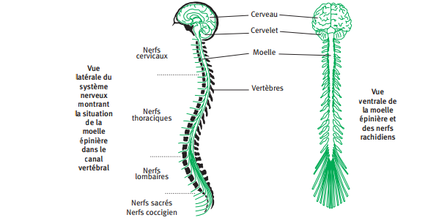

Figure 2: La moelle épinière

Des neurones constitués de leurs prolongements cytoplasmiques (dendrites et axone) et de leurs corps cellulaires sont situés dans la matière grise et dans les ganglions nerveux.

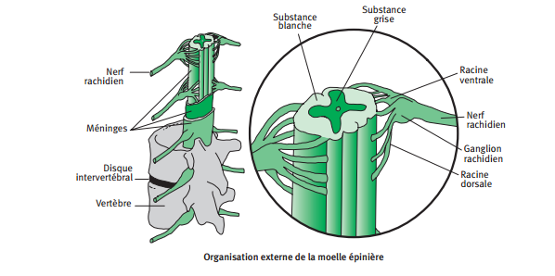

Figure 3: Organisation Externe de la moelle épinière

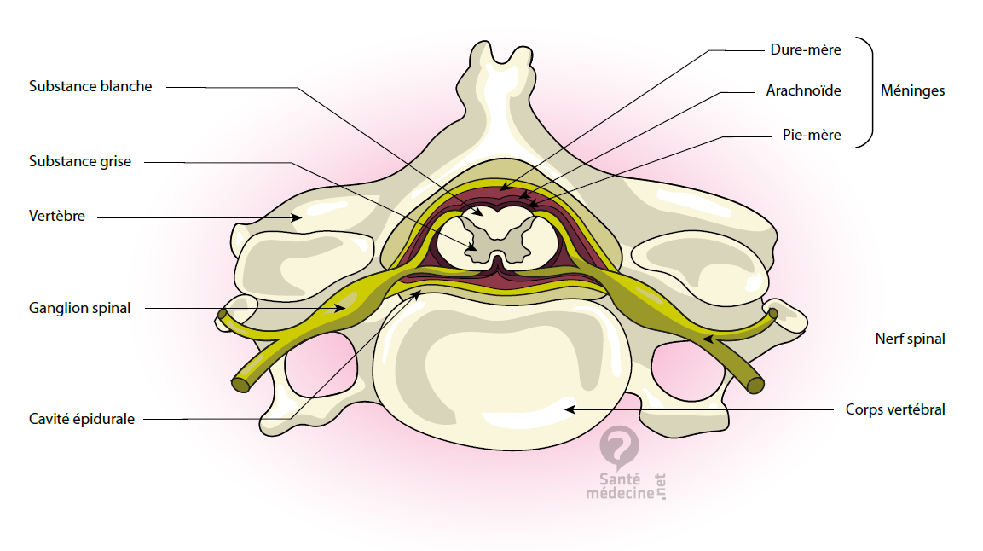

Figure 4: Organisation de la moelle épinière

### Les Méninges

Les méninges sont un trio de membranes recouvrant et protégeant le SNC :

* Couche sup dure-mère – *duramater*
* l’arachnoïde – *arachnoid*
* pie-mère – *pia mater*.

Entre l’arachnoïde et la pie-mère se trouve le liquide céphalo-rachidien (ou cérébrospinal) qui joue un rôle protecteur pour le cerveau en réduisant les impacts, chocs et coups.

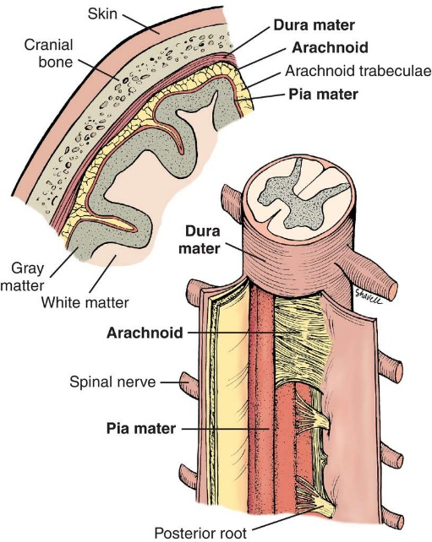

Figure 5: Les méninges protègent le cerveau et la moelle épinière

### L’homoculus Sensitif et moteur

Homoculus sensoriel est une représentation des régions du corps en fonction de la place (l’importance) que lui attribue le cortex somatosensoriel.

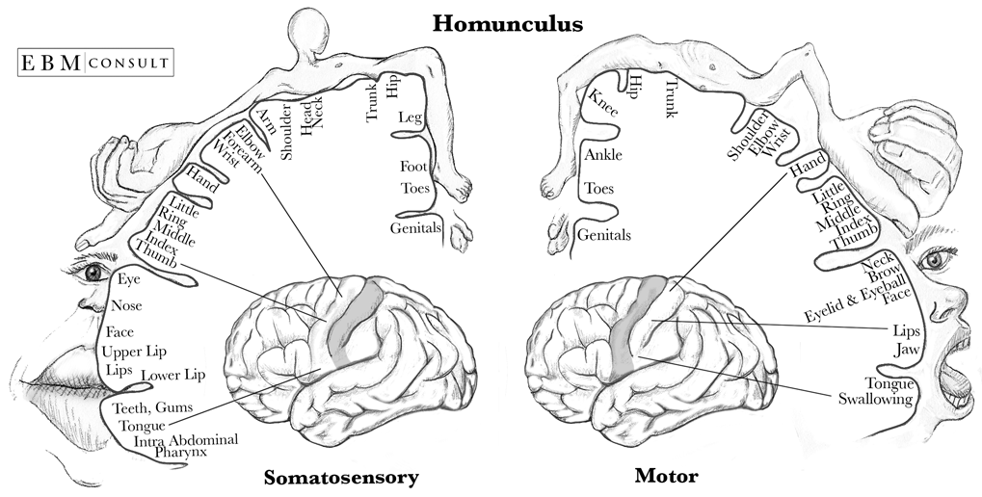

Figure 5: Homonculus - Répartition sensorielle et motrice dans le cerveau

## Le système nerveux périphérique

Prolongement du SNC. Le SNP englobe les 43 paires de nerfs (31 paires de nerfs spinaux, issus de la moelle épinière et 12 paires de nerfs crâniens, issus du tronc cérébral) parcourant notre corps ainsi que les ganglions nerveux. Certains de ces nerfs (nerfs moteurs) servent à activer nos muscles pour bouger, marcher, etc. D'autres sont des nerfs sensitifs, permettant de ressentir des sensations comme le chaud, le froid, la douleur, etc.

### Le neurone

100 milliard de neurones dans le cerveau.

Le neurone possède deux types de prolongement :

* L’axone – prolongement unique et long sans corps de Nissl
* Les dendrites – prolongement courts et multiples

Ainsi qu’un corps cellulaire.

|  |  |
| --- | --- |
| Résultats de recherche d'images pour « neurone »  synapse  récepteur sensoriel  corps cellulaire  Figure 9: Le neuronne (source Larousse.fr) |  |
| Figure 10 : Organisation d'un neurone | |

Noyaux et cytoplasme (synthèse protéique, Production d’énergie – Mitochondries, Transport rapide – cytosquelette fibre qui traverse la cellule, toute cellule a un squelette en forme de fibre qui donne la forme de la cellule mais pas seulement.).

Appareil de Golgi (à voir)

Articulation inter-neuronale : Axone-dendrite; Dendrite-dendrite; Dendrite-axone, Dendrite-pericaryon

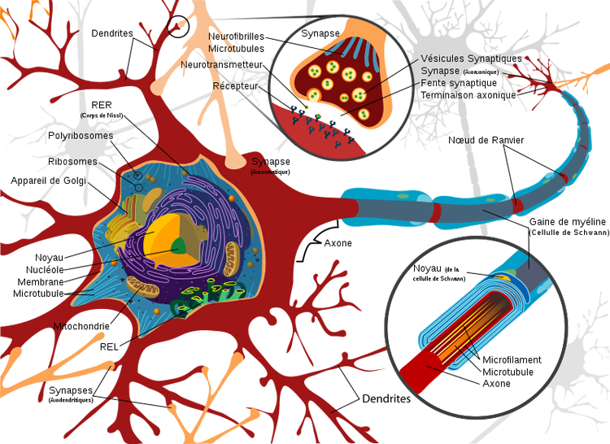

Autre site : <http://www.chups.jussieu.fr/polys/histo/histoP1/POLY.Chp.7.2.html> - Super détaillé!

#### Diversité de neurone

Diversité phénotypique - phénotype est l'ensemble des caractéristiques observables ou détectables d'un organisme, qu'elles soient qualitatives ou quantitatives, héréditaires ou non.

Dans le SNC :

|  |  |  |
| --- | --- | --- |
| http://img.medicalxpress.com/newman/gfx/news/2013/howmanytypes.jpg | http://img.medicalxpress.com/newman/gfx/news/2013/howmanytypes.jpg | http://img.medicalxpress.com/newman/gfx/news/2013/howmanytypes.jpg |
| Multipolaire | Pyramidal – Plus gros cellule pyramidale sont les cellules de Betz, dans le cortex moteur | Bipolaire |

Dans le SNP :

|  |
| --- |
| http://img.medicalxpress.com/newman/gfx/news/2013/howmanytypes.jpg |
| Pseudo unipolaire |

Autre :

|  |  |
| --- | --- |
| Hippocampus brainbow by Tamily Weissman, Harvard University | |
| Image of hippocampal neurons in a mouse's brain. It is an actual color image from a transgenic mouse in which fluorescent protein variations are expressed quasi-randomly in different neurons. | |
| Résultats de recherche d'images pour « neurone confocal » | Image associée |
| Neuron isolated from a mouse brain that has been injected with a fluorescent dye and imaged using **confocal microscopy** | |

#### Synapse

Connexion zones de ‘’contact’’ entre deux neurones ou neurone et une autre cellule, on distingue synapse chimique (utilisation de neurotransmetteurs) et synapse électrique ([jonction communicant](https://fr.wikipedia.org/wiki/Jonction_communicante) – *gap-jonction* – se trouvent principalement dans le SNC, le cœur, le foie, la rétine, les vaisseaux sanguins et les [muscles lisses](http://www.larousse.fr/encyclopedie/medical/muscle/14657) – paroi de nombreux organes)

#### Plaque-motrice

Zone de jonction synaptique de l'axone avec une fibre musculaire permettant la transmission neuro-musculaire - la contraction musculaire.

### Axone ou fibre nerveuse

Prolongement du neurone qui conduit le signal électrique du corps cellulaire vers la zone synaptique. Au sein du système nerveux central (SNC), les axones se regroupent en faisceaux ou tractus, alors que dans le système nerveux périphérique, qui parcourt l'ensemble du corps, ils forment les nerfs.

Fonctions des cellules sont excitatrice (Cholinergique) ou inhibitrice (Gabaergique)

Corps du neurone ne dépasse pas 10–20µm, mais les axones ou dendrites peuvent faire jusqu’à 1 m chez l’homme.

La gaine de myéline permet d’augmenter la vitesse de propagation de l’influx nerveux le long de ces fibres nerveuses, propagation allant de 10 à 75 m/s par conduction saltatoire. La gaine de myéline est isolante (à ce niveau pas d’échange - rien n'entre, rien ne sort) – cf. gif.

Influx nerveux terme générale, qui désigne l’activité électrique transmise le long de l’axone sous forme d’une séquence de potentiel d’action.

Les signaux sous formes numérique (*spike*) plus performant que de façon analogique [1].

#### Potentiel d’action

Échange membrane plasmique qui possédé une perméabilité sélective à l'égard de différents ions (en particulier, sodium, potassium, chlore et calcium). Au repos, il existe un potentiel transmembranaire d'environ -70 mV : c'est le potentiel de repos. La membrane mesure 7 nm d'épaisseur

##### Propagation

* Propagation d’un potentiel décrémentiel

Concerne les dendrites et non l’axone, décroissant exponentielle de l’amplitude des potentiels.

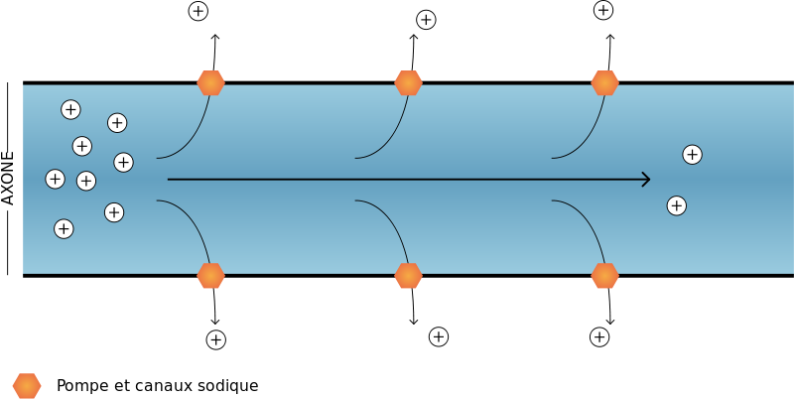

Source : Wikipédia

Le but étant de ramener la cellule à son potentiel de repos (environ -70mV). Le potentiel d'action disparait complètement, et très rapidement.

* Propagation de proche en proche (non myélinisé)

Le courant potassique sous-membranaire induit l'ouverture de canaux au sodium voltage-dépendants ce qui entraîne une dépolarisation massive et locale liée à l'entrée d'ions sodium en fonction du gradient électro-chimique. Puis s'activent de manière retardée les canaux potassiques qui laissent sortir les ions potassium en sens inverse repolarisant le neurone. Enfin, une pompe ionique sodium-potassium ATP-asique restaure les concentrations ioniques transmembranaires de repos. Cette séquence se reproduit de proche en proche en raison de la juxtaposition serrée de ces canaux.

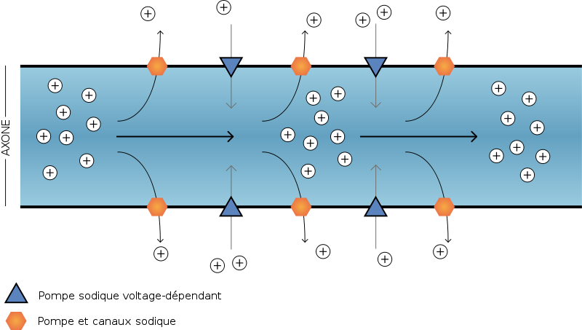

Le signal est dans ce cas lent (de l'ordre de 1 à 10 mm/ms), mais peut parcourir de longues distances (plusieurs mètres dans certains cas chez l'humain).

* Propagation saltatoire (myélinisé)

Met en jeu un deuxième type de cellule (Oligodendrocyte ou cellule de Schwann). La gaines de myéline isole l'axone. Les charges positives se diluent, jusqu'à atteindre une pompe sodique voltage-dépendant entre deux gaines de myéline (ou nœud de Ranvier). Cette pompe va régénérer le potentiel d'action, qui a légèrement diminué suite à la dilution. On retrouve encore des pompes et canaux ioniques au niveau du nœud de Ranvier, mais leur nombre est relativement faible.

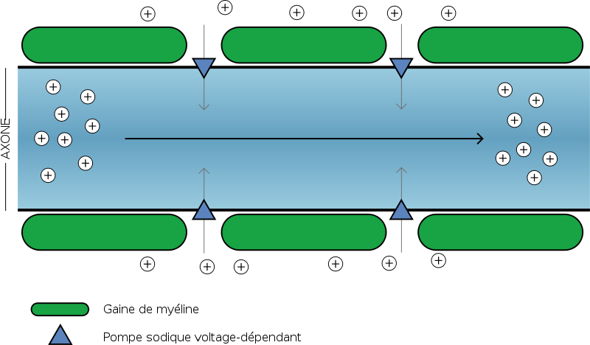

Le signal est ici très rapide (environ 50 m/s chez l'homme), et arrive à l'extrémité avec la même intensité qu'à l'origine.

Next : Signal nerveux <https://www.youtube.com/watch?v=iQKs23_wRYQ>

#### Myéline

Dans le SNP, les axones sont entourés de cellules de Schwann qui lorsque l'axone est long et à gros diamètre, s'enroulent sur elles même. Cela forme un empilement de membrane plasmique appelé gaine de myéline. La portion de cytoplasme qui se retrouve à la périphérie de l'enroulement est appelée neurolemme (ou neurilemme, gaine de Schwann, ou encore axolemme - structure du système nerveux présente chez la majorité des vertébrés (l’ensemble des vertébrés gnathostomes)). Les cellules de la gaine de myéline sont les cellules de Schwann, alors que les oligodendrocytes jouent ce rôle dans le système nerveux central.

Le neurolemme est séparée de la membrane axonale par la lame basale - *medullary sheath* .

### Type de nerfs

Afférent : ‘’qui va vers’’ - Efférent : ‘’qui part de’’

Les fibres sensorielles sont des fibres afférentes, les fibres motrices sont des fibres efférentes.

Distinction entre les nerfs du SNC et du SNP :

Pour le SNC, la plus par des nerfs sont mixtes, c.-à-d. à la fois sensitifs et moteurs, cf [Wiki](https://en.wikipedia.org/wiki/Nerve_fiber). Pour le SNP, on distingue 3 types de fibre nerveuse :

* + Fibres sensorielles – *afferent fibers*
  + Fibres Motrices – *efferent fibers*
  + Fibres mixtes – *autonomic fibers*

Nerfs sensitifs ou nerfs afférents transportent l’influx nerveux depuis les récepteurs sensoriels vers le SNC. Nerfs exclusivement sensitifs sont, pour les [nerfs crâniens](https://fr.wikipedia.org/wiki/Nerf_cr%C3%A2nien), les nerfs olfactifs, optique et auditif (ou vestibulo-cochléaire). Les [nerfs spinaux](https://fr.wikipedia.org/wiki/Nerf_spinal) et tous les autres nerfs crâniens sont mixtes ou moteurs.

### Classification des fibres du SNP

Basée sur leur diamètre, Groupe A, B ou C

Classe A : *large diamètre, myélinisé – ont la plus grande vitesse de conduction* (parmi tous les nerfs du corps)

* Fibres Aα (*afferent* ou *efferent fibers*)
  + Ia fibers are related to muscle spindle primary endings (muscle sense)
  + Ib fibers are related to golgi tendon organs (muscle sense)
* Fibres Aβ (*afferent* ou *efferent fibers) – sensory fibers, carry information related to muscle spindle secondary endings, touch and kinesthesia.*
* Fibres Aγ (*efferente fibers)*
* Fibre Aδ (*afferentes fibers*) - *carry sensory information related to pain and cold temperature.*

Classe B : *smaller diameter* - *preganglionic fibers of the autonomic nervous system (source : wiki)*

Classe C : ?

# La peau

## Couche

La peau est composé de deux principales couches : L’épiderme et le derme, dont les épaisseurs varient le long du corps humain. Immédiatement sous le derme se situe l’hypoderme.

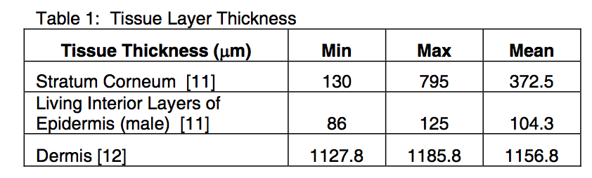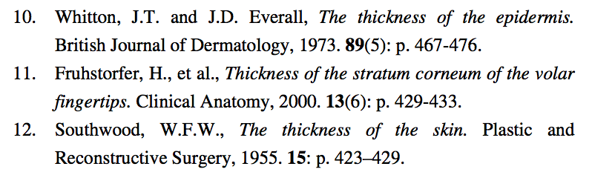

Figure 6: Épaisseur des tissus de la peau du doigt

### L’épiderme

La couche superficielle de la peau composée du stratum corneum et des « living interior layers of epidermis »

### Le derme

Son épaisseur est variable selon les régions corporelles.

On distingue usuellement le derme papillaire jouxté à la jonction dermo-épidermique, le derme réticulaire et le derme profond.

Le derme papillaire tient son nom de sa surface en papilles qui forment des saillies alternant avec des prolongements épidermiques. Il a une structure fibreuse très fine, riche en cellules, en capillaires sanguins, en fibres nerveuses et corpuscules tactiles.

Le derme réticulaire, difficile à différencier du derme profond, est plus dense (du fait de la présence de fibres de collagènes) et élastique. Il est plus pauvre en cellules. Contient des fibres élastiques minces et sinueuses, constituées d'élastine, protéine fibreuse composée de divers acides aminés (surtout proline et glycine mais aussi cystine, histidine, hydroxiproline, desmosine et isodesmosine) qui leur confère leur élasticité.

Le derme profond est relié à l'hypoderme par des filaments conjonctifs. Le derme profond, pénétrant dans les tissus graisseux de l'hypoderme, est composé de gros trousseaux de collagène. À la face profonde du derme de certaines régions cutanées existent des fibres musculaires lisses (aréole, pénis, scrotum, périnée) et/ou des muscles érecteurs des poils.

#### Composition du derme

Son caractère conjonctif vient de sa composition :

macromolécules de type protéique, en particulier fibres de collagène, élastine et de fibronectine conférant à la peau souplesse, élasticité et assise ;

mucopolysaccharides, sorte de gel dans lequel baignent les macromolécules. Ce « gel » est formé de glycosaminoglycanes, protéines qui à la manière d'une éponge vont capter l'eau dans le derme et ainsi agir comme réservoir d'hydratation

Le derme est irrigué par le sang (système sanguin en candélabre). Il prend en charge la nutrition de l'épiderme par diffusion.

Ses fibres protéiques font de lui une véritable assise pour l'épiderme dont le vieillissement est à l'origine de l'apparition des rides et autres signes du vieillissement cutané.

Outre son rôle nutritif, le derme joue également un rôle primordial dans la thermorégulation et dans la cicatrisation ainsi que dans l'élimination de produits toxiques (par la sueur qui contient de l'urée).

C'est dans cette couche de la peau que l'encre d'un tatouage est injectée.

‘’Innervation’’ du corps humain : Dermatome (Chaque couleur correspond à la partie de la peau innervée par un nerf différent, à partir de la moelle épinière).

### L’hypoderme

C'est un [tissu conjonctif](https://fr.wikipedia.org/wiki/Tissu_conjonctif) lâche richement vascularisé qui contient selon les endroits plus ou moins de [tissu adipeux](https://fr.wikipedia.org/wiki/Tissu_adipeux). Il sert d'interface entre le [derme](https://fr.wikipedia.org/wiki/Derme) et les structures mobiles situées en dessous de lui comme les [muscles](https://fr.wikipedia.org/wiki/Muscle) et les [tendons](https://fr.wikipedia.org/wiki/Tendon_(anatomie)). Il protège également l'organisme des chocs physiques, des variations de température et sert de réserve adipeuse.

#### Les tissus adipeux :

### Les tissus musculaires et tendons

### Les autres tissus

## Type de peau

On distingue deux types de peau : la peau glabre (sans poil) présente sur la paume des mains et la plante des pieds ; et la peau poilu présente sur le reste du corps. Chacune présente des propriétés, une composition et une innervation différente.

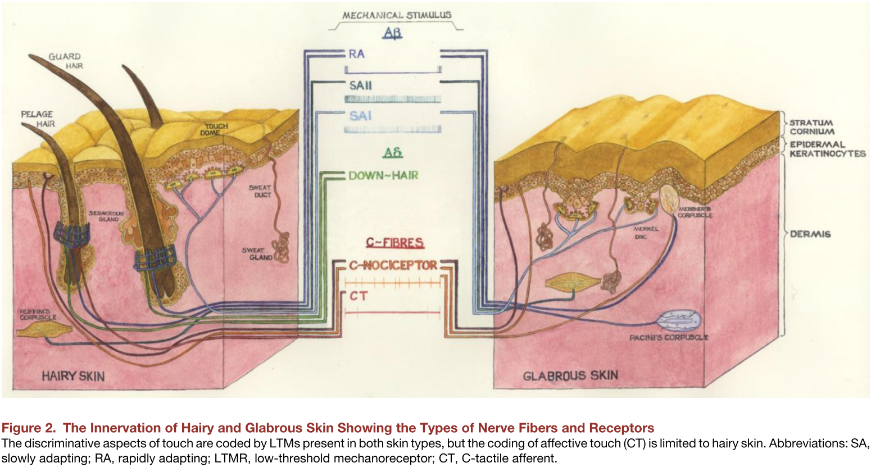

Figure 7: Innervation de la peau poilu (gauche) et de la peau glabre (droite), presentatnt les différent type de fibre nerveuses et récepteurs associés.

### Glabre

La peau glabre…

### Poilu

La peau poilu…

## Récepteurs sensoriels de la peau et fibre nerveuses associées

La peau est innervée avec de nombreux récepteurs sensoriels responsables pour la sensation de déformation mécanique, de température et de douleur.

Tous ces récepteurs sont localisés à différents niveaux – profondeur - dans la peau.

Plus de 17 000 mécanorécepteurs dans la peau. On distingue différentes sous-classes de récepteurs, dépendant de leur domaine, vitesse et intensité d’adaptation à une stimulation.

58 récepteurs cm2 dans la paume; 241 au bout des doitgts

Table 1: Les différents mécanorécepteurs qui énervent la peau

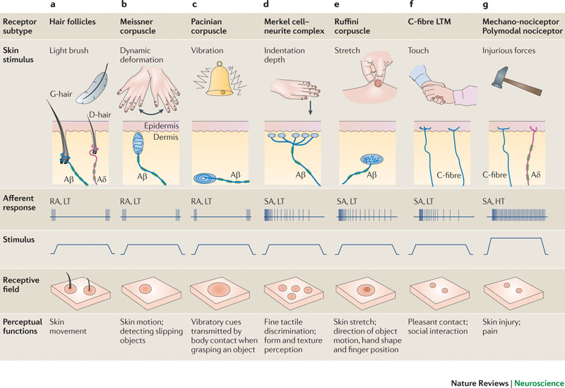

Table 2: Répartition et champs de sensibilité des MRs au niveau du bout du doigt

|  |  |  |
| --- | --- | --- |
| **Mechanoreceptors (channel)** | **Distribution** | **Receptive field** |
| Meissner (RA) | 140u./cm2 | 12.6 mm2 |
| Pacinian (PC) | 20u./cm2 | 101 mm2 |
| Merkel (SA1) | 70u./cm2 | 11 mm2 |
| Rufini (SA2) | 20u./cm2 | 59 mm2 |

# Sens, Sensation, Perception

## Les 5 sens et les autres

### La Vue

### L’Ouïe

### Le Toucher

Le toucher ou somatoception est le sens transmis par la peau. Il est composé de la sensation des déformations de la peau mais aussi de la température et de la douleur. Le toucher existe aussi pour les organes internes.

### L’Odorat

### Le Goût

### Proprioception

### L’équilibre

## Distinction entre sensation et perception

La **sensation** est la stimulation des récepteurs sensoriels qui produisent des potentiels d’actions que le cerveau interprètera. Une sensation se produit lorsqu’un organe sensoriel absorbe l’énergie provenant d’un stimulus physique venant de l’environnement extérieur. Les récepteurs sensoriels convertissent cette énergie physique en potentiel d’action et les transmettent au cerveau via les nerfs.

La **perception** c’est quand le cerveau organise les informations sensorielle et les traduis/interprète en quelque chose significatif, qui a du sens ou qui peut être rationalisé. De plus, la perception est comment quelqu’un reçoit ce sentiment ou cette pensé, et y donne sens à travers la mémoire et l’émotion. La perception est principalement « comment » le cerveau interprète une sensation. L’information est obtenue à travers la collection, réception, transmission et mécanisme de codage.

Sensation et perception se complémentent l’un et l’autre pour donner du sens à notre expérience, mais restent deux complétement différente moyen de comment on interprète notre monde.

La perception est propre à chaque individu - différences intersujets, mais peut aussi varié au sein d’une même personne (i.e. des sensations identiques peuvent entraîner des perceptions différentes) - différences intrasujets. Ces différences viennent du fait que ce que nous percevons de notre environnement dépend de nos connaissances, de nos humeurs, de nos motivations, etc. Il arrive aussi qu’à certains moments, nos perceptions puissent dépasser les données sensorielles reçues, la perception va plus loin que la sensation. Exemple perception : un objet qu’on regarde peut nous apparaître chaud, rugueux, lourd.

## Cross-modalité et congruence

Quand deux sensations venant d’un système sensoriel différent, arrivent au SNC, l’information est traitée comme un tout afin de donner lieu à une unique perception. On défini alors l’information provenant d’un système sensoriel comme une modalité et on dit que la perception résultante de plusieurs modalité est cross-modale.

Les informations provenant de deux modalité différentes peuvent être congruente (cohérente) et ainsi renforcé la perception. Dans le cas inverse les informations sont contradictoires et alors la perception sera biaisée vers l’une ou l’autre des modalités. Cette contradiction peut aussi donner lieu à des illusions (voir section correspondante).

## Illusion

Illusion Haptique : <https://lejournal.cnrs.fr/articles/lillusion-tactile-une-revolution-en-marche>

### Fishbone illusion

Soit une surface découpé en trois partie : coté droit, milieu, coté gauche. Si les coté droit et gauche de la surface ont une texture plus rugueuse que le milieu, lorsque quelqu’un déplace sont doigt le long de la surface, il percevra le milieu de la surface à un renfoncement/creux.

### Bump/hole illusion

Lorsque le doigt parcourt une surface, une information kinesthetic de creux ou de bosse, sera perçu de la même manière par une même personne.

### Cutaneous Rabit illusion (saltation)

Original : Une série de courts pulses délivrés successivement à trois différente position sur la peau sont perçu comme un seul et unique stimulus bougeant progressivement le long de la peau. Comme si un petit lapin sautillée progressivement du premier au troisième stimulateur.

Réduit : 3 stimulation à 2 location, une des stimulations sera perçu au milieu des deux locations.

Exemple d’expérience :

* Original : marche mieux avec 3-6 « tapements » et un intervalle inter-stimuli entre 20-250ms.
* Zone : 2.28cm2 sur l’index et 145.7cm2 sur l’avant bras.

### Comb illusion (illusion du peigne)

Lors d’une succession de stimuli de cisaillement, un stimulus de cisaillement plus « fort » peut induire l’illusion de la présence d’un pic.

### Apparent motion (Effet phi)

L’illusion d’un déplacement continu peut être donné au travers de tapements successifs le long d’un trajet discontinu. La durée des tapements et l’intervalle inter-stimuli sont les paramètres principaux permettant la réalisation de cette expérience.

Exemple d’expérience :

* Tapement durée : 25-400ms
* Meilleur avec tapement de 100ms et intervalle inter-stimulus de 70ms
* Intervalle 320ms avec 3 tapements et intervalle 20ms avec 12 tapements

### Phantom-Funneling illusion

Quand de bref stimuli sont presenté simultanément à différents points proche sur la peau, ils sont souvent perçus comme un unique stimulus central plutôt qu’une sensation phasique aux différentes positions. C’est comme si le stimulus tactile était « cheminée » vers une position centrale à laquelle le stimulus était perçu plus fort qu’à la position individuelle de stimulation.

Exemple d’expérience :

* 3 stimulateurs sur l’avant bras (espacé de 30mm) 🡪 localisé dans une bande de 20mm autour du stimulateur du milieu. (robustesse: 80%).
* 2 stimulateurs 🡪 point “phantom” au milieu, la position peut être variée vers un stimulateur ou l’autre en faisant varié le ratio d’amplitude des stimulateurs.
* Intensité au point « phantom »: $A_{phantom}^{2}= A_{point1}^{2}+A_{point2}^{2}$

### Tau effect

Le tau effect représente la dépendance temporelle de la perception des distances. Par exemple soit 3 stimuli successif sont présenté aux locations A,B et C. Si ces locations sont espacé tel que la distance AB soit 2 fois plus grande que la distance BC et que le temps entre le stimulus en A et celui en B soit deux fois plus lent qu’entre le stimulus B et C. Alors la distance AB sera perçu 4 fois plus grande que BC.

Cette illusion fonctionne aussi pour des stimuli mobile : Un stimulus rapide sera perçu comme parcourant une distance plus courte qu’un stimulus lent faisant le même parcourt.

Dans d’autre modalité, la dépendance spatial de la perception des durations (effet kappa) a été observé, mais ne semble pas existé pour le sens tactile.

Exemple d’expérience :

* 3 points illusion : Meilleur si le ratio temps est inférieur à 4 :1, marche pour des distances allant de 30 à 85mm sur l’avant bras et des intervalle de temps inter-stimuli variant de 200 à 500ms.
* Stimulus mobile : Un stimulus rapide (2500mm/s) et un stimulus lent (10mm/s), la distance sera réduit de 50%. Ne marche pas pour des stimuli de 50-200mm/s.

# Sensation Tactile

Ici nous présentons le chemin de l’information et détaillons les points clé dans des sections séparé.

## Chemin de l’information

La zone 3b est seulement à 3 synapses de la fibre sensorielle. (via le cuneate nucleaus and the talamus).

|  |  |  |  |  |  |  |
| --- | --- | --- | --- | --- | --- | --- |
|  |  | Stimulation | Système mécanorécepteurs | Système Nerveux (SN) | | Interprétation |
|  |  |  | | | | |
|  |  |  |  | Clustered nearby |  | Perception |
| Couche |  |  |  |  |  |  |
|  |  |  |  | Tronc cérébrale |  |
|  |  |  |  | Cerveaux |  |
|  |  |  | SNP | SNC |  |
|  | Contact | MRs | Nerfs/Neurones |  |  |

## Mécanique du contact

### Définition des termes :

Force : Dans la mécanique du point, une force est représenté par une direction (vecteur) et une amplitude (scalaire). Dans la mécanique du solide, le concept est étendu à une matrice 3x3 où chaque ligne représente les forces soumises sur les faces du cube élémentaire. On parle alors de tenseur de force.

Les éléments sur la diagonale du tenseur sont appelés les efforts normaux, et les autres les efforts tangentiels.

Dans certain cas, une matrice du moment peut être définie pour décrire les forces de rotations.

Déformation : La différence de géométrie entre l’état l’initiale et l’état qui suit l’exercions du tenseur de force peut être définie avec un tenseur de déformation.

Élasticité : Décris la capacité d’un matériau de résister une force qui lui est appliqué. Exprimé avec le coefficient de Young.

Viscosité : Décris la composante temporelle qui lie application d’une force et déformation.

Compressibilité : Décris la capacité d’un matériau à se comprimer. Exprimé avec le coefficient de poisson.

….Distinction entre force normale, pression ; glissement, effort tangentiel; contraint, effort; tenseur de déformation…

…Distinction entre force et pression

### Contact Statique

Loi de hooke : Relie les deux grandeurs force et déformation

Contact Hertzien : Décrie les déformations

### Contact Dynamique

### Déformation Local

### Déformation Distante

#### Propagation des ondes

Lors d’un stimulus tactile, des ondes se propagent à la surface de la peau, dans les couches inférieures de la peau et dans les organes. De ce fait les MRs distant du point de contact sont aussi stimulé par le contact. En plus de MRs cutanée, les MRs au niveau des muscles, tendons et articulation sont aussi stimulé. Il a été mis en évidence, que selon l’interaction tactile, le motif de propagation d’ondes sera différent. Ce qui alimentent l’hypothèse que ces ondes sont pris en comptent lors de l’interprétation d’un stimulus. Par exemple, lors d’un toucher d’exploration, la texture de la surface va créer un motif d’ondes particulier qui se fera sentir jusqu’au poignet, où des PC récepteurs pourront encodé la texture et ainsi permettre l’indentification de la texture parcouru.

Qu’est ce qui est pondérant, la propagation de la vibration : dans la peau, dans les os, dans les tendons ?

## Mécano-transduction

Sous la stimulation, les mécanorécepteurs émettent des potentiels d’action le long des nerfs afférents et en direction du CNS. Le procédé par lequel une excitation sensorielle (ici mécanique) donne lieu à un potentiel d’action est nommé mécano-transduction. Ce procédé a fait l’objet de différentes études et a été modélisé.

Chaque mécanorécepteur encode la déformation mécanique en un potentiel d’action d’une manière différente. Il est a noté aussi que chaque mécanorécepteur semble sensible à différents types de stimuli (voir correspondant sous-partie).

### PC

### RA

### SA1

### SA2

### Fibre de type C

### Exemple de modélisation

## Séquence de potentiel d’action (spike train)

Les mécanorécepteurs produisent une séquence de potentiel d’action dont l’amplitude et la fréquence est propre à la caractéristique de la sensation. La séquence de potentiel d’action peut alors être interprété comme l’encodage de la sensation.

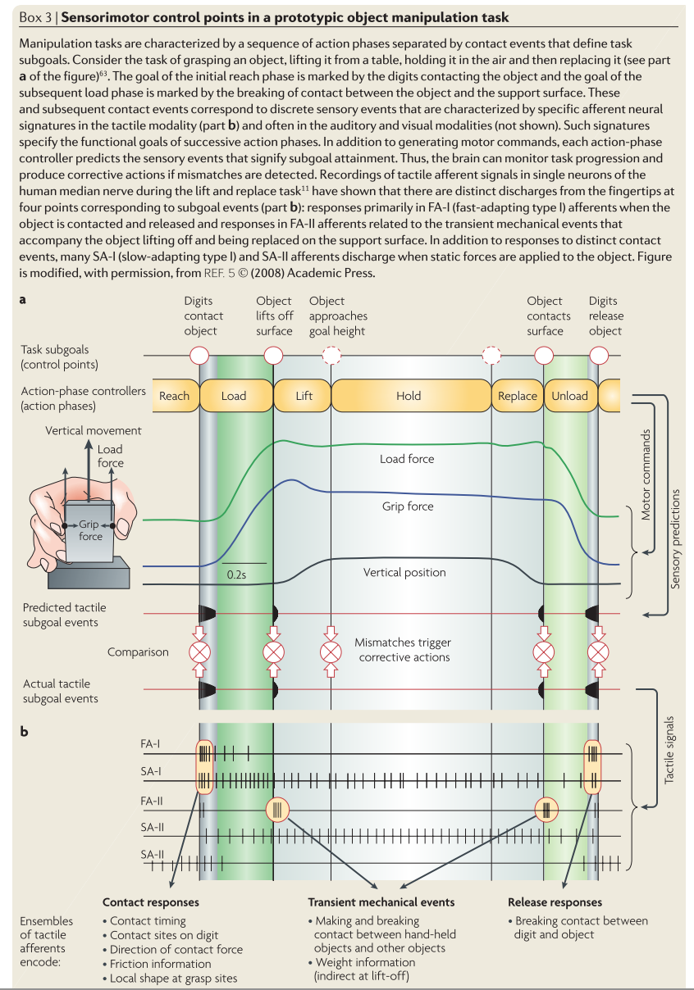

Figure 9: Exemple de séquence de potentiels d'action lors d'une tache de manipulation

## Mesure Psychophysique

Le sens du toucher peut sentir divers stimuli tactile. Néanmoins, comme tout récepteur/senseur, il ne peut sentir qu’à partir d’une intensité minimum (seuil de perception) et ne peux distinguer qu’une différence minimale entre deux intensités (seuil de discrimination). Ces caractéristiques peuvent être mesuré et quantifié grâce à divers expériences psychophysiques (exemple tableau ci-dessous).

Table 3: Seuil de perception (résolution) et seuil de discrimination (weber fraction) pour différent types de sensation (stimulus dimension)

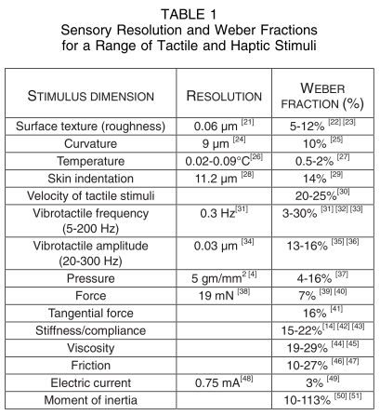

### Seuil de perception (Threshold)

### Seuil de discrimination (JND)

#### Seuil de discrimination spatiale :

La méthode du seuil de discrimination spatiale consiste à déterminer la distance minimale qu’un sujet (les yeux fermés) n’arrive plus à distinguer les deux pointes qui lui appliqué sur la peau. En fonction des différentes partie du corps, le seuil – entre ressentir les deux pointes et le passage ou le sujet ne pense qu’il n’y en a plus qu’une. Zones plus sensible de que d’autre. Les MRs ne sont pas réparti de la façon sur le corps, la densité est différente.

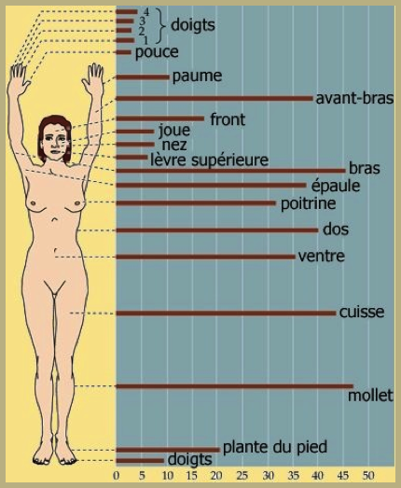

Les parties les plus sensibles sont les mains, le visage et les doigts de pieds.

### Méthode de mesures psychophysique

#### Méthode classique :

#### Théorie de la détection du signal :

# Perception Tactile

Sens du toucher : *(déf)* système qui peut mesurer une propriété donnée d’un objet ou d’un phénomène, au travers d’un contact physique entre le système et l’objet. [Lederman SJ. Tactual Perception]

Le sens du toucher pour certains animaux est primordial. Les araignées sont très sensibles au toucher mais ne voient pas la lumière, l’obscurité et les formes basiques [Barth’2016…]. Les araignées apprennent plus sur leur environnement en ressentant les vibrations qu’en utilisant leurs yeux. Elles arrivent à faire la distinction en les différentes vibrations (insert dans la toile, vent qui souffle, autre araignées sur la toile, …).

Diap presentation

Le sens du toucher chez les mammifères et humains :

…Les Mammifères […]

…Le premier sens développé chez le fétu – au bout de 7 semaines, haptonomie -

Sens de nature complexe et non intuitive. Ce n’est pas une simple transduction d’une propriété physique en un signal électrique. Elle peut prendre plusieurs formes de la détection d’une texture, d’une forme, d’une blessure, d’un échange et autre. Les dernières avancées dans le domaine de l’haptique, des neurosciences cognitives et psychologiques

Par rapport au sens de l’ouïe ou de la vue, le toucher reste encore une quantité définie. Dans les prochains paragraphes, un état de l’art sur la mécanique de la peau, les systèmes mécanorécepteurs de la peau jusqu’au système somatosensoriel va être établi à partir des dernières études faites en haptique.

## Procédure d’Exploration

Pour satisfaire ces besoins la peau doit être capable distingue et faire émerger différentes propriétés. Pour ce faire. La main interagi avec un objet/surface selon plusieurs méthodes. Ces méthodes recensé dans une étude de Lederman et Klatzy sont nommé « exploratory procedure » or EP for short [5]:

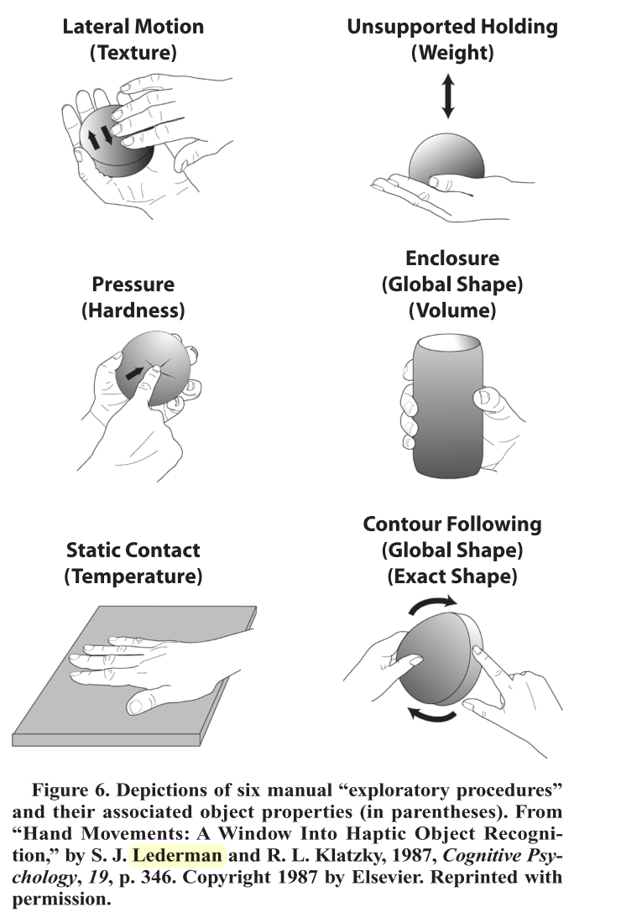

## Dimension du toucher

Les EP, vu précédemment, servent notamment à renseigner sur la nature de l’objet/surface manipuler, qui sont caractérisé par les grandeurs physique et psychophysique suivante [6]:

* Texture :
  + Rugueux/lisse :
    - Macro-echelle (coarse)
    - Micro -echelle(fine)
  + Dur/mou
  + Friction
    - Humide/sec
    - Glissant/collant
* Température : Chaud/Froid
* Forme : global/exact
* Poids

La texture regroupe plusieurs dimension et non seulement des information de rugosité. (voir liste au dessus).

Dualité de la perception de la rugosité : La rugosité d’une surface est perçu à deux échelles : Une macro-échelle, de l’ordre du millimetre et une micro-echelle de l’ordre du micrometre (voire nanometre). Cette difference d’échelle s’explique par les mecanisme du toucher qui encode la rugosité. La macro echelle vient du fait que les MR SA1 encode les informations de rugosité localement, là où peau et surface font contact. De ce fait, les limite de perceptions dépendent de l’acuité spatiale du sens du toucher. (threshold autour de 1mm). La micro-echelle dépend des MR PC qui encode les vibration créent par le doigt parcourant la surface. Ces vibrations se propagent dans tout le doigt, la paume des mains et vont même jusqu’au poignet. Des détails aussi fin que de qq centaine de nanomètre peuvent induire de telle vibration.

…Les parties les plus sensibles de notre corps humain sont les parties telles que : la figure, l’arrière de la nuque, les mains, le haut du bras, le torse, entre les jambes et la plante des pieds.

Et les changements d’état de celui-ci, glissement d’un objet, caresse,…

Le système somatosensoriel traite les données spatiotemporelles provenant des mécanorécepteurs [glissement, vibration], thermorécepteur [température] et nocicepteur [blessure] compris dans la peau.

## Taux de transfert d’information tactile

## Types de toucher

Outre tous les caractéristiques biologiques de la peau et les informations qu’il est possible d‘en retirer quant à son importance dans la sensation d’une surface/d’un objet (i.e.: la souplesse/dureté de la surface de contact, sa température, sa texture, sa forme, etc.), il est intéressant de noter que notre perception se découpent en différents types de toucher, aux caractéristique différentes (exemple : récepteur stimulé). En tout on peut distinguer jusque quatre type de toucher : de manipulation, d’exploration, communicatif et protectif.

### Toucher de manipulation

*Type de peau : glabre*

Le toucher de manipulation est spécifique à la peau glabre est aussi celui qui a été le plus étudié.

### Toucher d’exploration

*Type de peau : Glabre ; et Poilu pour la navigation*

Le toucher d’exploration est…

### Toucher communicatif

*Type de peau : Poilu*

Le toucher communicatif est …

### Toucher protectif

*Type de peau : Poilu*

Le toucher est …

# Haptique et Technologie

## Senseur

### Ecran tactile

### Peau Tactile

## Actionneur

### Vibrateur

### Matrice-tactile

### Stimulation « En l’air »

**ANNEXE 1 : ÉVOLUTION**

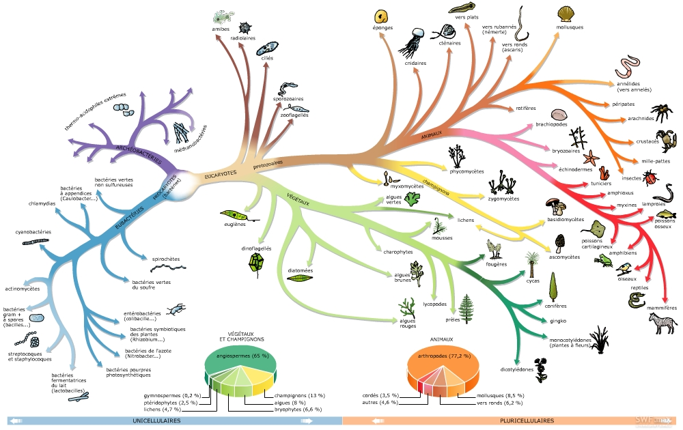

ANNEXE 2 :